Tugas Kelompok ke-1
Week 3
Introduction to OOP & Data Structures.
--------------------------------------------------------------------------------------------------------------------
- Instruksi Pengerjaan
- Buat program menggunakan Java dengan nama file PlaylistOOP.java.
- Gunakan array untuk menyimpan kumpulan objek Lagu.
- Gunakan konsep OOP secara lengkap:
  - Enkapsulasi → atribut dibuat private, diakses melalui getter dan setter.
  - Inheritance → class Admin dan class Member mewarisi class User.
  - Polymorphism → method tampilkanAkses() diimplementasikan berbeda di setiap class turunan.
- Setiap kelompok harus menuliskan komentar di setiap fungsi utama untuk menjelaskan logikanya.
- Sertakan identitas kelompok (nama dan NIM) di bagian atas program .
- Kumpulkan:
  - File .java
  - Screenshot hasil eksekusi
  - Link GitHub/Replit/video demo
  - Pastikan jawaban ada di LMS
- Soal:
Implementasikan sistem manajemen playlist musik ini menggunakan Java dengan menerapkan konsep Object-Oriented Programming (OOP) seperti enkapsulasi, inheritance, dan polymorphism, serta menggunakan array untuk menyimpan kumpulan objek lagu.
Struktur Program yang Diharapkan
1. Terdapat Class Lagu untuk merepresentasikan setiap lagu dengan atribut (30%)
- String judul
- String artis
- double durasi
Sertakan constructor, getter/setter, dan method tampilkanInfo() yang menampilkan informasi lengkap lagu.
2. Buatlah class User sebagai parent class, dengan class Admin dan class Member sebagai child class. (45%)
- Class Admin dapat menambahkan lagu baru ke playlist.
- Class Member dapat melihat daftar lagu dan mencari lagu berdasarkan judul.
3. Jelaskan dalam laporan bagaimana konsep inheritance dan polymorphism digunakan dalam sistem ini. (25%)

- Jawaban:
1. Implementasi Class Lagu
Pada program PlaylistOOP.java menyebutkan bahwa class Lagu memiliki atribut judul, artis, dan durasi, menggunakan encapsulation, memiliki constructor, getter/setter, serta method tampilkanInfo().
Berikut implementasi baris programnya:
A. Deklarasi Class Lagu
class Lagu {
Keterangan:
Baris ini mendefinisikan class Lagu yang digunakan untuk merepresentasikan setiap objek lagu dalam sistem playlist.
B. Atribut Lagu (Encapsulation)
private String judul;
private String artis;
private double durasi;
Keterangan
Baris ini mendefinisikan tiga atribut utama lagu:
- judul untuk menyimpan judul lagu
- artis untuk menyimpan nama artis atau penyanyi
- durasi untuk menyimpan durasi lagu dalam menit
Ketiga atribut dibuat private untuk menerapkan konsep encapsulation, sehingga tidak dapat diakses langsung dari luar class.
C. Constructor Class Lagu
public Lagu(String judul, String artis, double durasi) {
this.judul = judul;
this.artis = artis;
this.durasi = durasi;
}
Keterangan
Constructor digunakan untuk menginisialisasi objek Lagu saat pertama kali dibuat.
- this.judul = judul; mengisi atribut judul
- this.artis = artis; mengisi atribut artis
- this.durasi = durasi; mengisi atribut durasi
Dengan constructor ini, setiap objek lagu dapat langsung dibuat dengan data yang lengkap.
Contoh pemanggilan constructor di program:
playlist[jumlahLagu++] = new Lagu("Fix You", "Coldplay", 4.55);
D. Getter Method
public String getJudul() { return judul; }
public String getArtis() { return artis; }
public double getDurasi() { return durasi; }

Keterangan
Getter digunakan untuk mengambil nilai atribut dari luar class secara aman tanpa mengakses atribut secara langsung.
Contoh penggunaan:
playlist[i].getJudul()
Digunakan saat menampilkan daftar lagu.
E. Setter Method
public void setJudul(String judul) { this.judul = judul; }
public void setArtis(String artis) { this.artis = artis; }
public void setDurasi(double durasi) { this.durasi = durasi; }
Keterangan
Setter digunakan untuk mengubah nilai atribut lagu jika diperlukan.
Ini juga merupakan bagian dari konsep encapsulation.
F. Method tampilkanInfo()
public void tampilkanInfo() {
System.out.println("Judul : " + judul);
System.out.println("Artis : " + artis);
System.out.printf("Durasi : %.2f menit%n", durasi);
}
Keterangan
Method ini digunakan untuk menampilkan informasi lengkap lagu kepada pengguna, yaitu:
- Judul lagu
- Nama artis
- Durasi lagu
Method ini biasanya dipanggil ketika lagu berhasil ditemukan dalam pencarian.
Contoh pemanggilan dalam program:
playlist[idx].tampilkanInfo();

2. Desain Sistem Playlist
Baris program yang menunjukkan pembagian komponen program ke dalam beberapa class utama:
- public class Main {
- class Lagu {
- class User {
- class Admin extends User {
- class Member extends User {
Baris-baris tersebut menunjukkan bahwa sistem playlist musik dibagi ke dalam beberapa class dengan tanggung jawab berbeda, yaitu:
- Main sebagai pengendali program
- Lagu sebagai representasi data lagu
- User sebagai parent class
- Admin sebagai child class untuk menambah lagu
- Member sebagai child class untuk melihat dan mencari lagu

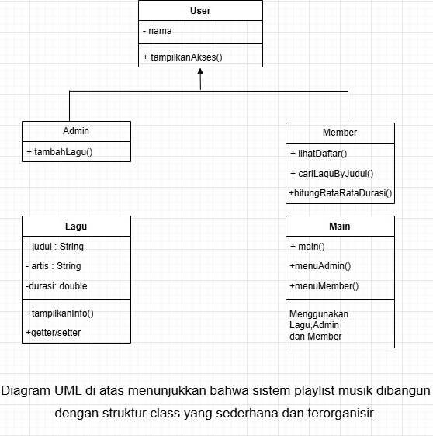
https://drive.google.com/file/d/1P_kCiWW3jH2SmwOTN0FDRT1bNqu3CMQR/view?usp=sharing

3. Penerapan Konsep Inheritance dan Polymorphism
Inheritance diterapkan dengan membuat koneksi antara class User, Admin, dan Member. Class User memberikan properti dan metode kepada kelas Admin dan Member. Jadi, kedua kelas tersebut tidak perlu mendefinisikan ulang properti dasar yang sudah dimiliki oleh kelas induknya. Metode ini membuat kode komputer lebih terorganisir, lebih mudah untuk diikuti, dan mengurangi duplikasi kode.
Aplikasi ini juga menggunakan polimorfisme dalam metode showAccess(). Pertama, class User mendefinisikan metode ini. Kemudian, kelas Admin dan Member menimpanya. Saat Anda memanggil objek Admin atau Member menggunakan referensi Pengguna, metode yang dijalankan akan berubah berdasarkan jenis objek. Hal ini menunjukkan bahwa metode yang sama mungkin bekerja secara berbeda berdasarkan objek yang memanggilnya.
Penggunaan inheritance (pewarisan) dan polimorfisme pada sistem ini memudahkan pengembangan program yang lebih fleksibel, modular, dan sejalan dengan ide dasar pemrograman berorientasi objek.

Referensi
[1] Oracle Corporation, The Java™ Tutorials: Learning the Java Language. [Online]. Available: https://docs.oracle.com/javase/tutorial/
[2] Oracle Corporation, Primitive Data Types (The Java™ Tutorials). [Online]. Available: https://docs.oracle.com/javase/tutorial/java/nutsandbolts/datatypes.html
[3] BINUS University, Introduction to Java Programming-Lecture Notes. BINUS Online Learning.
[4] BINUS University, Introduction to Object-Oriented Programming-Lecture Notes. BINUS Online Learning.
[5] BINUS University, Data Structures and Algorithm Analysis-Lecture Notes. BINUS Online Learning

